

**Watts Technical Specification**

Carga Massiva – Purchase Notification

Watts TC México

|  |  |
| --- | --- |
| **Document:** | Evidencia de testes realizados para a Carga Massiva de Purchase Notification |
|  |  |
| **Date:** | 11/01/2019 |
|  |  |

**Tabla de contenido**

1 Arquivo com 1 registro 4

• CD_ARQ = 58 4

2 Arquivo com registros processados com mensagens de retorno negativas 6

• CD_ARQ = 102 6

3 Arquivo com cartões estoque 8

• CD_ARQ = 103 8

4 Arquivo com cartão Nota Vale 10

• CD_ARQ = 109 10

5 Arquivo com erro na linha de autenticação 12

• CD_ARQ = 112 12

6 Arquivo com erro de formatação 13

• CD_ARQ = 111 13

7 Arquivo com cartão CIU 15

• Não foi possível testar o cartão CIU devido ao parâmetro Processing Code. Conforme especificação foi utilizado o valor “92008” 15

# Arquivo com 1 registro

# CD_ARQ = 58

* Registros = 1
* Registros processados com sucesso = 1
* Status final do arquivo = 79 (processado com sucesso)

**Arquivo processado:**

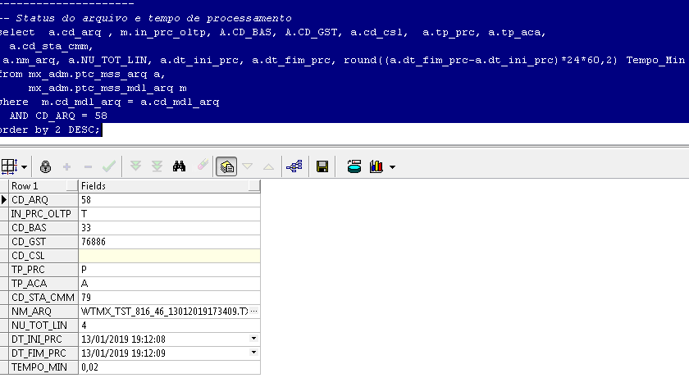

**Linha processada:**

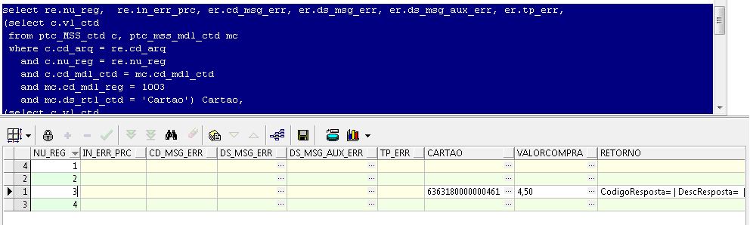

Obs.: Não foi gerado conteúdo de resposta pela rotina principal (código de autorização)

**Transação gerada:**

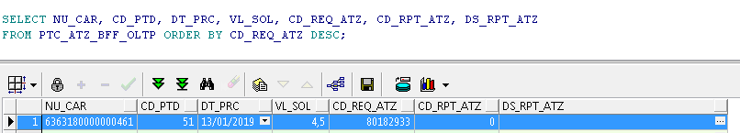

# 

# Arquivo com registros processados com mensagens de retorno negativas

# CD_ARQ = 102

* Registros = 8
* Registros processados com sucesso = 8
* Status final do arquivo = 79 (processado)
* Transações negadas = 5
* Transações efetivadas = 3

**Arquivo processado:**

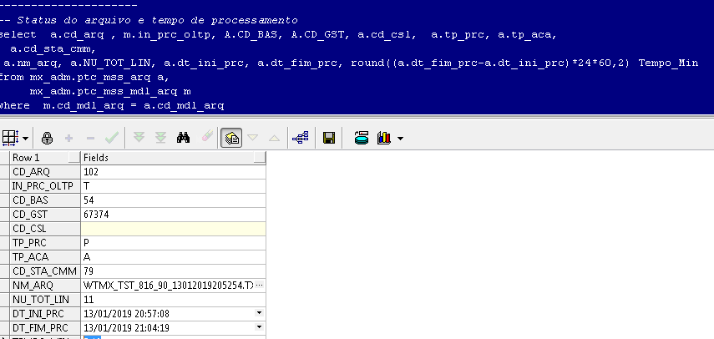

**Linhas processadas:**

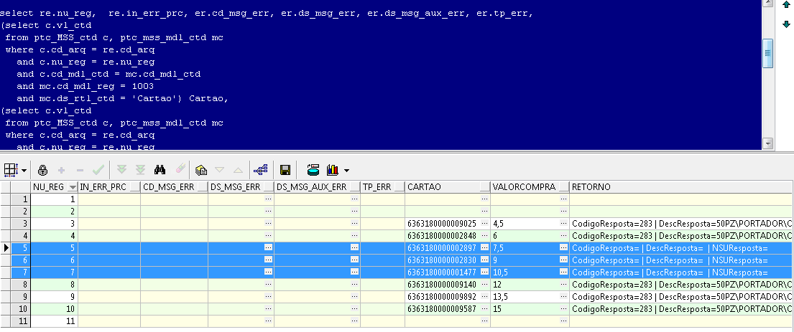

Transações negadas: CodigoResposta=283 | DescResposta=50PZ\PORTADOR\OPERA EN\MODO NV (Portador opera en modo PreAutorizacion) | NSUResposta=

**Transações geradas:**

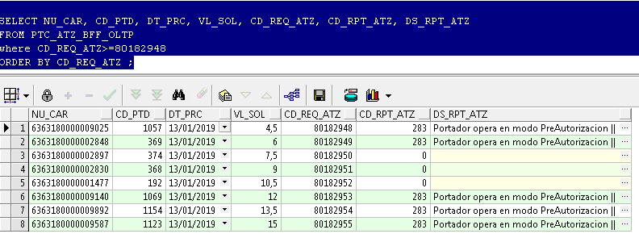

# Arquivo com cartões estoque associados

# CD_ARQ = 120

* Registros = 2
* Registros processados com sucesso = 2
* Status final do arquivo = 79 (processado)
* Transações negadas = 0
* Transações efetivadas =2

**Arquivo processado:**

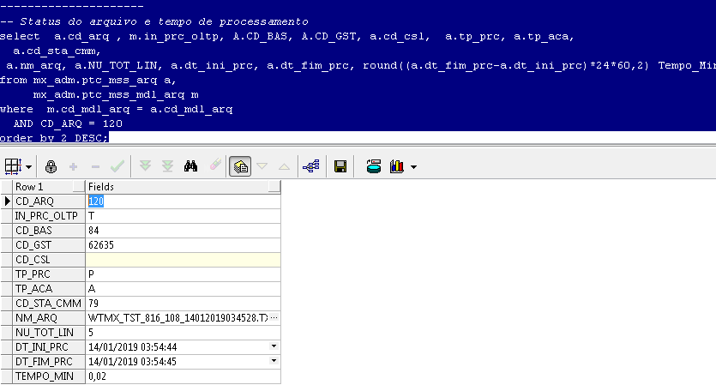

**Linhas processadas:**

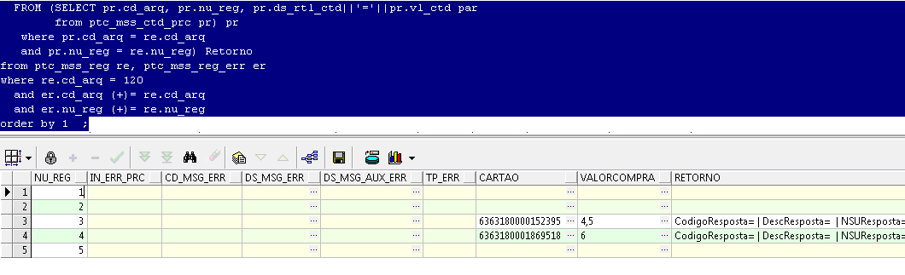

Mensagem=CodigoResposta= | DescResposta= | NSUResposta=

**Transações geradas:**

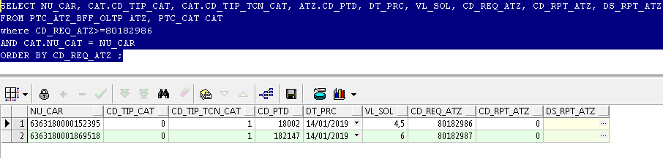

# Arquivo com cartão Nota Vale

# CD_ARQ = 109

* Registros = 6
* Registros processados com sucesso = 6
* Status final do arquivo = 79 (processado)
* Transações negadas = 1
* Transações efetivadas =5

**Arquivo processado:**

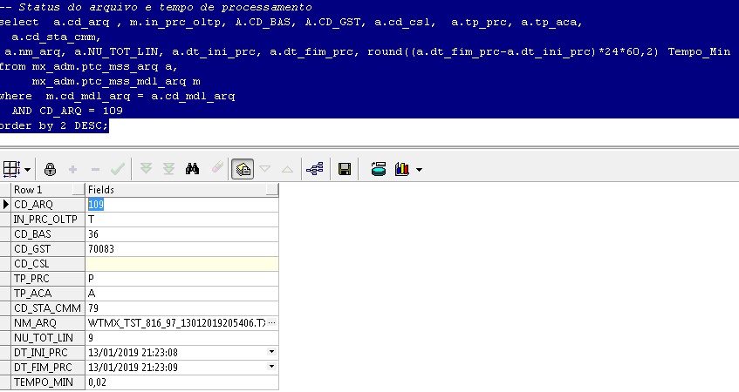

**Linhas processadas:**

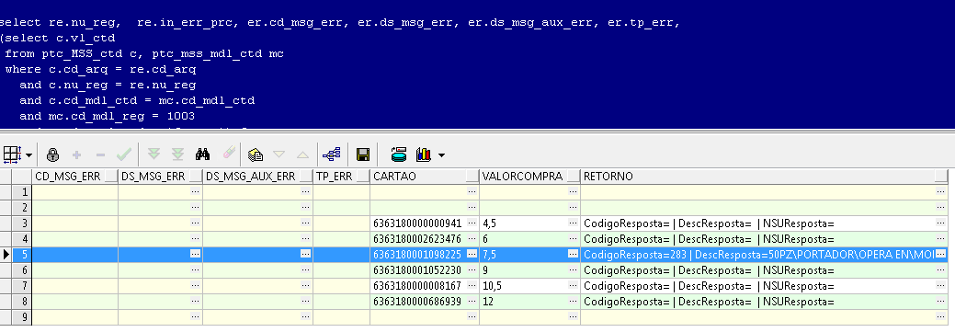

Transação negada: CodigoResposta=283 | DescResposta=50PZ\PORTADOR\OPERA EN\MODO NV (Portador opera en modo PreAutorizacion) | NSUResposta=

**Transações geradas:**

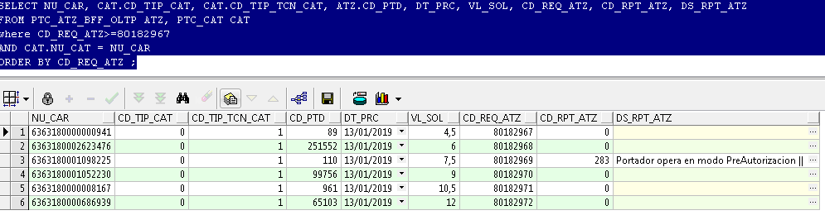

# Arquivo com erro na linha de autenticação

# CD_ARQ = 112

* Registros = 2
* Registros processados com sucesso = 0
* Status final do arquivo = 80 (processado com erros)
* Transações negadas = 0
* Transações efetivadas =0

**Arquivo processado:**

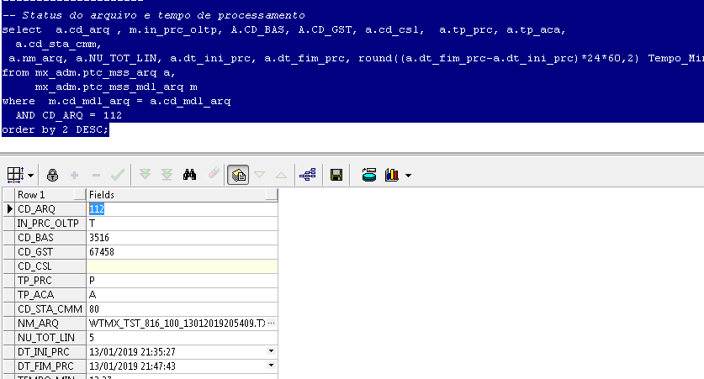

**Linhas processadas:**

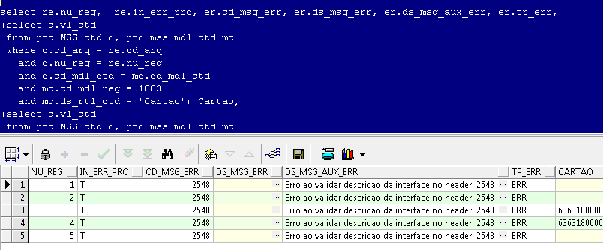

# Arquivo com erro de formatação

# CD_ARQ = 111

* Registros = 2
* Registros processados com sucesso = 1
* Status final do arquivo = 81 (processado parcialmente)
* Transações negadas = 1
* Transações efetivadas =0

**Arquivo processado:**

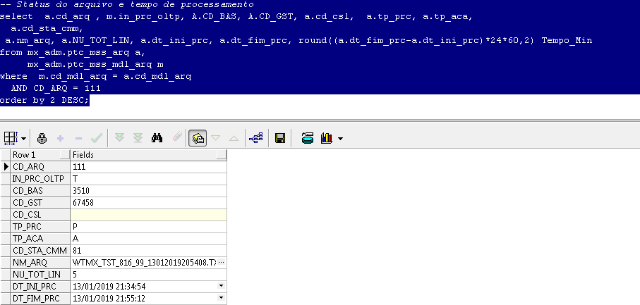

**Linhas processadas:**

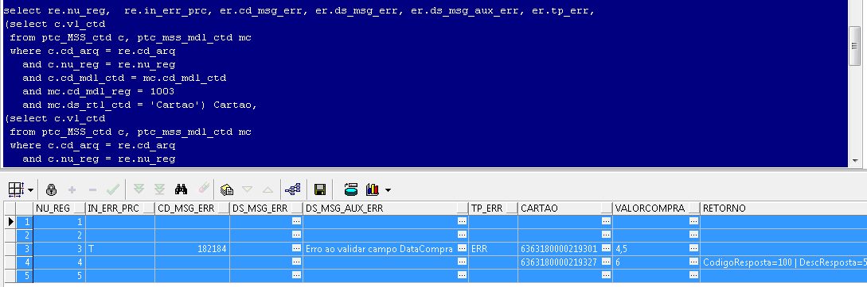

**Transações geradas:**

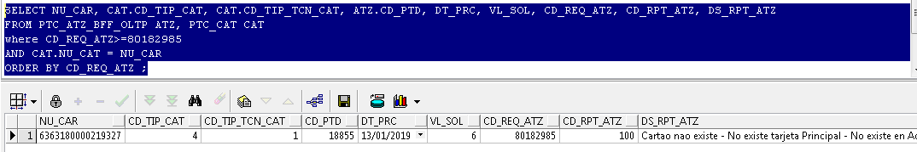

# Arquivo com cartão CIU

# Não foi possível testar o cartão CIU devido ao parâmetro Processing Code. Conforme especificação foi utilizado o valor “92008”

* **Aguardamos orientações.**



**Linha de código:**

